1조 텀프로젝트 제안서

202455303 김규빈
202455363 유호영

목차

- 프로젝트 목표
- 주제 및 기능
- 구현 내용 및 방법
- 개발일정
- 역할분담

1. 프로젝트 목표

- 논리회로및설계와 논리회로설계및실험 과목에서 학습했던 내용을 기반으로 실제 FPGA 보드를 활용한 시스템 구현을 목표로 한다. 이전에 배운 클럭, 카운터, flip-flop, 조합논리회로 등을 바탕으로 모스부호를 입력받고 해석하여 lcd 화면에 문자열로 출력하는 디지털 시스템을 구현하고자 한다.

2. 주제 및 기능

2.1 주제

이번 과제에서 구현할 시스템은 FPGA 기반 모스부호 번역기이다. 버튼 입력을 통해 모스부호를 입력받고 이를 문자열로 번역해 lcd화면에 출력한다.

2.2 기능

FPGA 보드 위의 버튼을 통해 사용자가 모스부호를 입력한다. 버튼을 누르는 시간동안 피에 모스부호는 짧은 신호와 긴 신호가 존재하므로 버튼을 누르는 시간을 클록을 기준으로 비교해 무슨 신호인지 판단 후 각 신호에 맞는 led를 점등한다. 각각의 문자 입력 사이에는 버튼을 눌러 문자를 서로 구분한다. 입력을 마치면 모스부호를 문자열로 변환해서 lcd 화면에 출력한다. 만약 문자로 변환할 수 없을 경우에는 에러메세지를 출력한다.

- 입력기능 (Button Switch)

세개의 버튼을 사용한다. 1번 버튼은 모스부호 입력 스위치로 버튼을 누르는 시간에 따라 긴 신호와 짧은 신호를 판단한다. 이때 클록마다 입력을 저장해서 버튼을 누르는 동안은 계속 1로 저장, 이후 손을 땔 때 0으로 전환되면서 엣지가 발생한다.
또한 문자와 문자 입력 사이에는 2번 버튼을 눌러 문자들을 서로 구별한다.
입력을 모두 마치면 3번 버튼을 눌러 문자열로 변환된 결과를 lcd 창에 띄운다.

- 출력기능(LCD, LED1,2, PIEZO)

모스부호 입력 버튼을 누르는 동안 피에조에서 소리가 재생되어 실제 모스부호 입력장치와 유사하게 작동하도록 한다. 또한 하나의 신호 입력이 끝나면 이전 문자가 긴 신호인지, 짧은 신호인지 판단해 짧은 신호일 경우 LED 1번을, 긴 신호일 경우 LED 2번을 점등한다. 이를 통해 이전 입력이 의도했던데로 들어갔는지 확인할 수 있다.
입력이 모두 끝나면 모스부호를 문자열로 변환한 뒤에 변환 값을 LCD패널에 문자열 형태로 출력한다. 만약 매칭되는 단어가 없는 등의 이유로 문자열 변환에 실패할 경우에는 에러메세지를 출력한다.

3. 구현 내용 및 방법

3.1 설계도
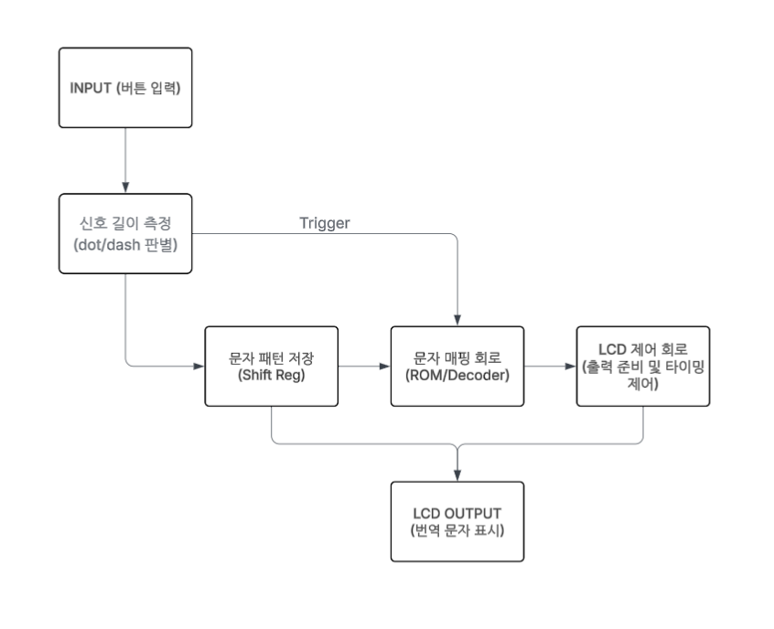

3.2 알고리즘

- 시스템을 시작하고 레지스터들을 초기화한다
- 1번 버튼을 눌러 입력을 시작함과 동시에 피에조를 울리고 카운터를 시작한다
2.1. 1번 버튼을 누르는 동안은 계속 카운터가 증가한다
3. 1번 버튼에서 손을 떼면 피에조 소리와 카운터가 종료된다
4. 1번 버튼을 누른 시간이 기준보다 길면 긴 모스부호 신호로, 기준시간 보다 작다면 짧은 모스부호 신호로 판단한다.
5. 입력을 저장하고 긴 신호일 경우 LED1을, 짧은 신호일 경우 LED2를 점등한다
6. 2~5를 반복한다
7. 2번 버튼을 누를 경우 반복을 종료하고 저장된 신호 패턴과 문자 패턴을 대조하여 모스부호를 문자로 변환후 저장한다.
8. 2~7을 반복한다
9. 3번 버튼을 누를 경우 입력을 종료하고 저장된 문자 패턴을 lcd화면에 출력한다. 만약 오류 등으로 출력할 수 없는 경우에는 에러메세지를 출력한다.
4. 개발일정

 | 12주차 | 13주차 | 14주차 | 15주차 | 16주차
제안서 작성 및 발표자료 완성
LCD 테스트, 모듈 작성
버튼, LED, 피에조 연결
LCD 연결, 최종 테스트
최종 보고서 및 발표자료 작성

5. 역할분담

김규빈 | 알고리즘 설계
 | 제안서 및 보고서 작성
 | LED, 버튼, 피에조 모듈 제작 및 연결
유호영 | 발표자료 작성 및 발표
 | LCD 모듈 제작 및 연결
 | 레지스터 설계

